Развлечение к 8 марта в группе «Почемучки»
"Праздник наших мам"
Цель: способствовать развитию познавательного интереса детей к празднику весны, создание праздничного настроения у детей.
Задачи:
Образовательные: - создание положительного эмоционального настроя детей;
совершенствование знаний о международном женском празднике 8 марта; закреплять умение выступать на сцене, чувствовать себя уверенно;
Развивающие: - развитие творческого потенциала детей;
Воспитательные: - воспитывать чувство любви и уважения к близким и родным людям – к мамам, бабушкам; воспитание ответственности, сплоченности в коллективе.
Интеграция ОО: познавательное, речевое, социально- коммуникативное, художественно- эстетическое, физическое развитие.
Предварительная работа: беседы о празднике 8 марта, разучивание стихотворений и песен о маме, бабушке; изготовление открыток к 8 марта.
Оборудование и материалы: ноутбук, запись песен и музыка, муляжи овощей и фруктов, корзинка, две кастрюли, воздушные шарики, два обруча, метелки для пыли, корзина и 3 клубка.
Звучит песня "Мамочка", дети входят в зал друг за другом, становятся полукругом.
Ведущий: - Здравствуйте, дорогие гости. Мы рады вас приветствовать в нашем зале.
- Ребята, посмотрите, как красиво украшен зал. Как вы думаете, почему? Да мы отмечаем женский день - 8 марта! Праздник весны, света, нежности и доброты! Этот праздник всех женщин на Земле! В этот день всем женщинам желают счастья и здоровья!
1 ребенок:
В марте с первого числа начинается весна
Мамин день - 8 марта отмечает вся страна.
И, хотя еще морозы и сосульки над окном,
Но пушистую мимозу продают уже кругом.
Капли солнечного света, брызги солнечного цвета
Мы несем с мимозой в дом, дарим бабушкам и мамам -
Поздравляем с женским днем!
2 ребенок:
Нас сегодня утром рано,
Звон капели разбудил,
Что случилось?
Это праздник,
Мамин праздник наступил!
Какой сегодня день чудесный,
Капель весенняя звенит,
И сердце каждого ребенка
Любовью к мамочке горит!
Ведущий:
Вместе с зимой умчались метели,
Слышатся песни весенней капели,
Нежную зелень березка одела,
Снова весна заурчала, запела.
Песня "Солнечная капель".
3 ребенок:
Нынче праздник, нынче праздник!
Праздник бабушек и мам
Это самый добрый праздник,
Он весной приходит к нам.
Этот праздник послушанья,
Поздравленья и цветов,
Прилежанья, обожанья,
Праздник самых лучших слов.
4 ребенок:
Сегодня день особенный,
Как много в нем улыбок,
Подарков и букетов,
И праздничных открыток.
Песенку о маме,
Мы споем сейчас!
Мама дорогая
Крепко любит нас!
Песня " Мамочка, милая , мама, моя!"
5 ребенок:
Пришла волшебница-весна,
Нам дарит женский день она!
Сегодня даже папа пол
С утра метелкою подмел,
Пропылесосил, суп сварил,
Подарок маме подарил,
Конечно, мамин суп вкусней,
Но выходной мы дали ей!
Нам маме помогать не лень!
8 марта - мамин день!
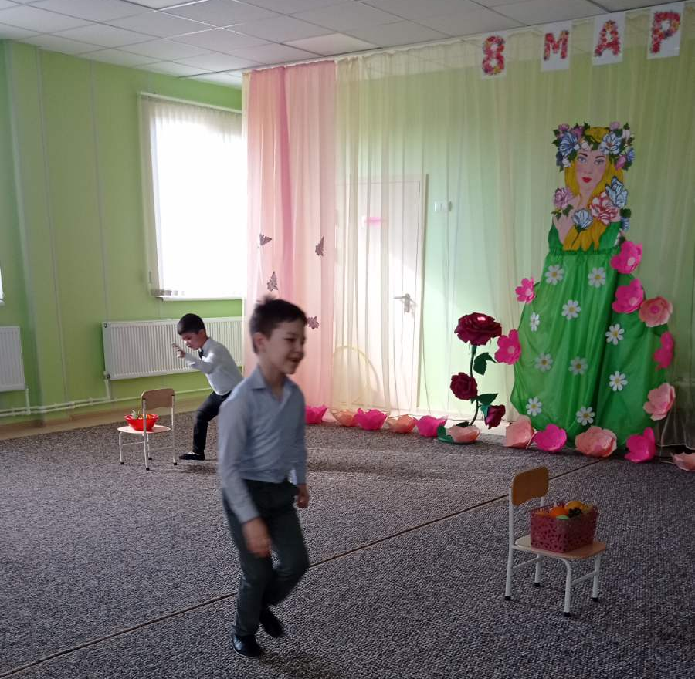
Ведущий: - Ребята, давайте поиграем, для игры нам нужно разделиться на две команды.
Рассчитайтесь на первый, второй.
- Ребята, давайте поможем маме разобрать покупки с рынка.

Игра «Свари борщ и компот» - две команды, одна выбирает из муляжей в корзине, продукты для борща, а вторая для компота и несут в 2
разные кастрюли. По окончании соревнования, ведущий проверяет обе кастрюли, всё ли, верно, выбрано.

Ведущий: Ребята, а вы своим мамам помогаете? Давайте проверим, какие вы помощники.
Игра "Наведи порядок"- по залу разбрасываются воздушные шарики. каждая команда метелочкой для пыли загоняет шарики в свой обруч, чья команда больше шариков в свой обруч "заметет".
Молодцы, ребята, хорошо умеете мамам помогать.
Ведущий: Наши ребята приготовили стихотворения, для своих любимых бабушек.
6 ребенок:
Я бабулю поздравляю с женским праздником весны,
Я бабулю обожаю, людям бабушки нужны!
Ближе бабушки чудесной,
Нет подружки у меня,
Мне с бабулей интересно,
Не прожить нам врозь ни дня!
7 ребенок:
Я у бабушки в гостях
Пошалил немножко:
Чашку синюю разбил,
Сбрил усы у кошки,
Посолил слегка компот,
Суп водой разбавил,
Вымыл я полы, как смог,
И кровать заправил...
Улыбнулась бабушка моя:
"Ты как в детстве - мамочка твоя!"
Песня "Наша бабуля"
Ведущий :
Вяжет бабушка-старушка шарфики, носочки,
Кто быстрее из ребят смотает ей клубочки?
- Ребята, котенок играл с клубочками и все размотал. Давайте, поможем смотать клубочки и положим их в корзинку.
Игра «Помоги бабушке смотать клубочек» - корзина,3 клубка. Кто быстрее смотает клубок – задача внука или внучки.
(участвуют три ребенка)
Ведущий: отдохнуть пришла пора. Вам загадки загадаем, отгадайте детвора.
1.Эти шарики на нити, вы примерить не хотите ль?
На любые наши вкусы в маминой шкатулке...(бусы)
2.В ушках маминых сверкают, цветом радуги играют,
Серебрятся капли-крошки украшения...(сережки)
3.Край ее зовут полями, верх украшен весь цветами,
Головной убор-загадка, есть у мамы нашей...(шляпка)
4.Назовите-ка посуду, ручка прицепилась к кругу.
Блин испечь ей ерунда, это же...(сковорода)
5.Это кушанье для всех мама сварит на обед.
И половник тут как тут - разольет в тарелки...(суп)
6.Пыль найдет и вмиг проглотит - чистоту для нас наводит
Длинный шланг, как хобот - нос,
Коврик чистит...(пылесос)
7.Гладит платья и рубашки, отутюжит все кармашки.
Он в хозяйстве верный друг - имя у него...(утюг)
8.Кто ватрушки испечет, бантики завяжет,
Поругает не всерьез, не всерьез накажет,
Кто привык в футбол играть, может куклу укачать,
Свяжет шарф и варежки?
Это наши...(бабушки)
Ведущий: Мальчики, подготовили поздравление для наших девочек.
1 мальчик: 2 мальчик:
Сколько девочек отличных Мы старались, мы спешили,
В нашей группе, спору нет: Дружно мы стихи учили.
Добрых, умных, энергичных... Мы девчонок поздравляем,
Словно праздничный букет. Счастья, радости желаем.
(Вручение подарков)

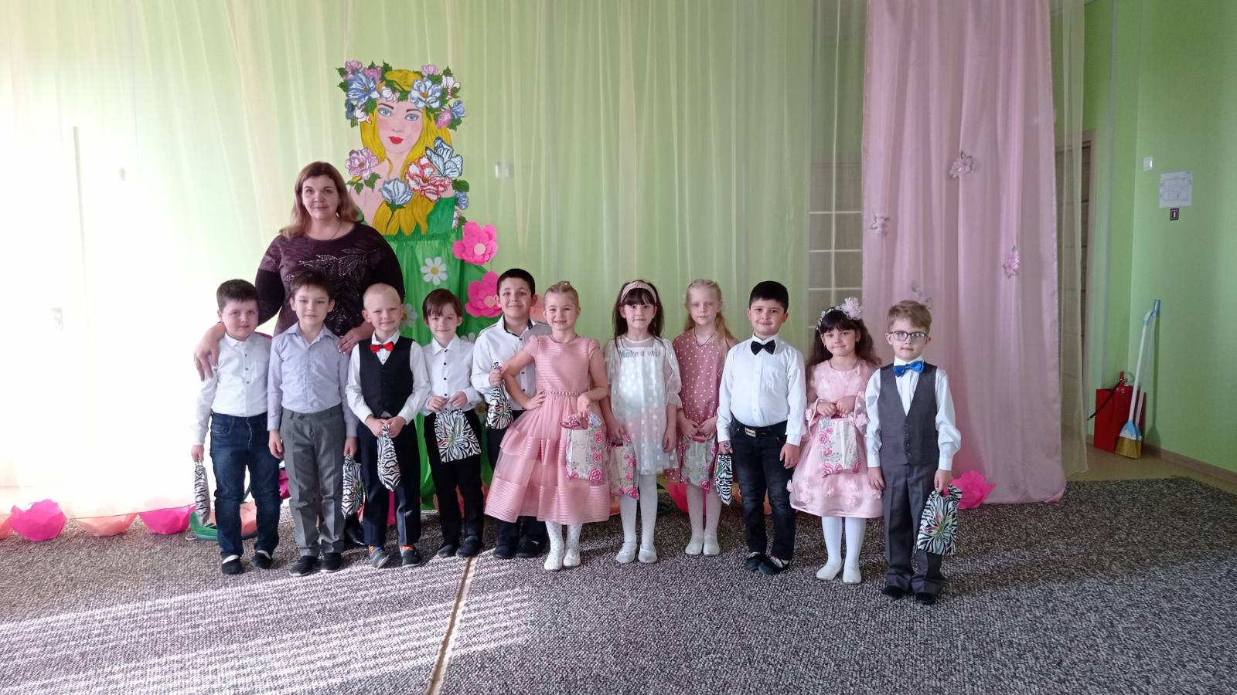
Ведущий: -Наше развлечение подошло к концу. Хочу еще раз поздравить всех с наступлением весны, и пожелать вам радости, здоровья, и мирного неба над головой.
Звучит песня "Мамочка". Дети уходят в группу.

